LABORATORIO 3

Práctica de laboratorio: autenticación, autorización y auditoría

Nombre: Dietmar Alex Apaza

CI: 8516467

Link HITHUB: https://github.com/AlexTheLion99/sis_737_Laboratorio_3

Parte 1: Agregar grupos, usuarios y contraseñas en un sistema Linux

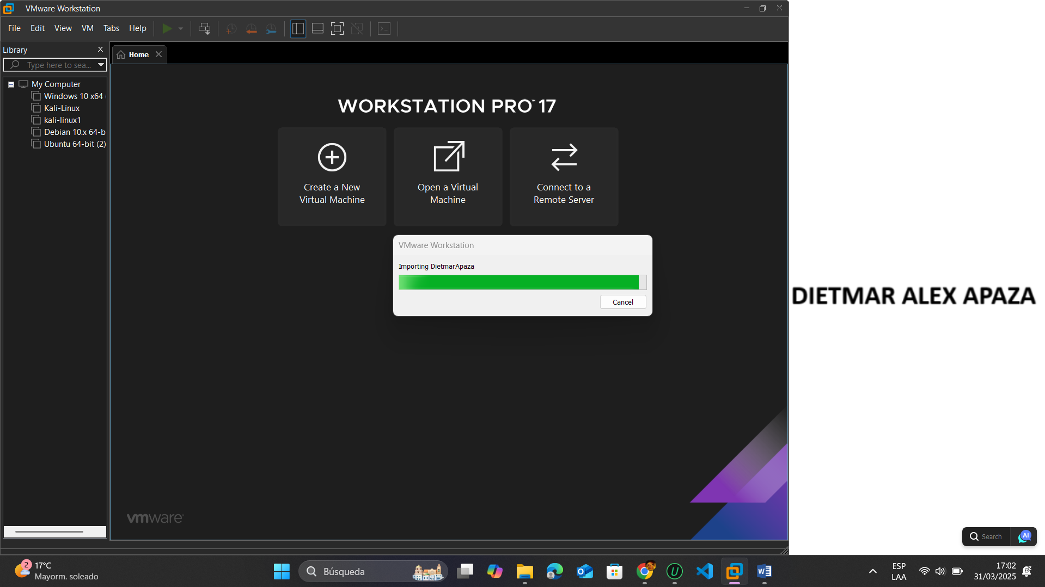

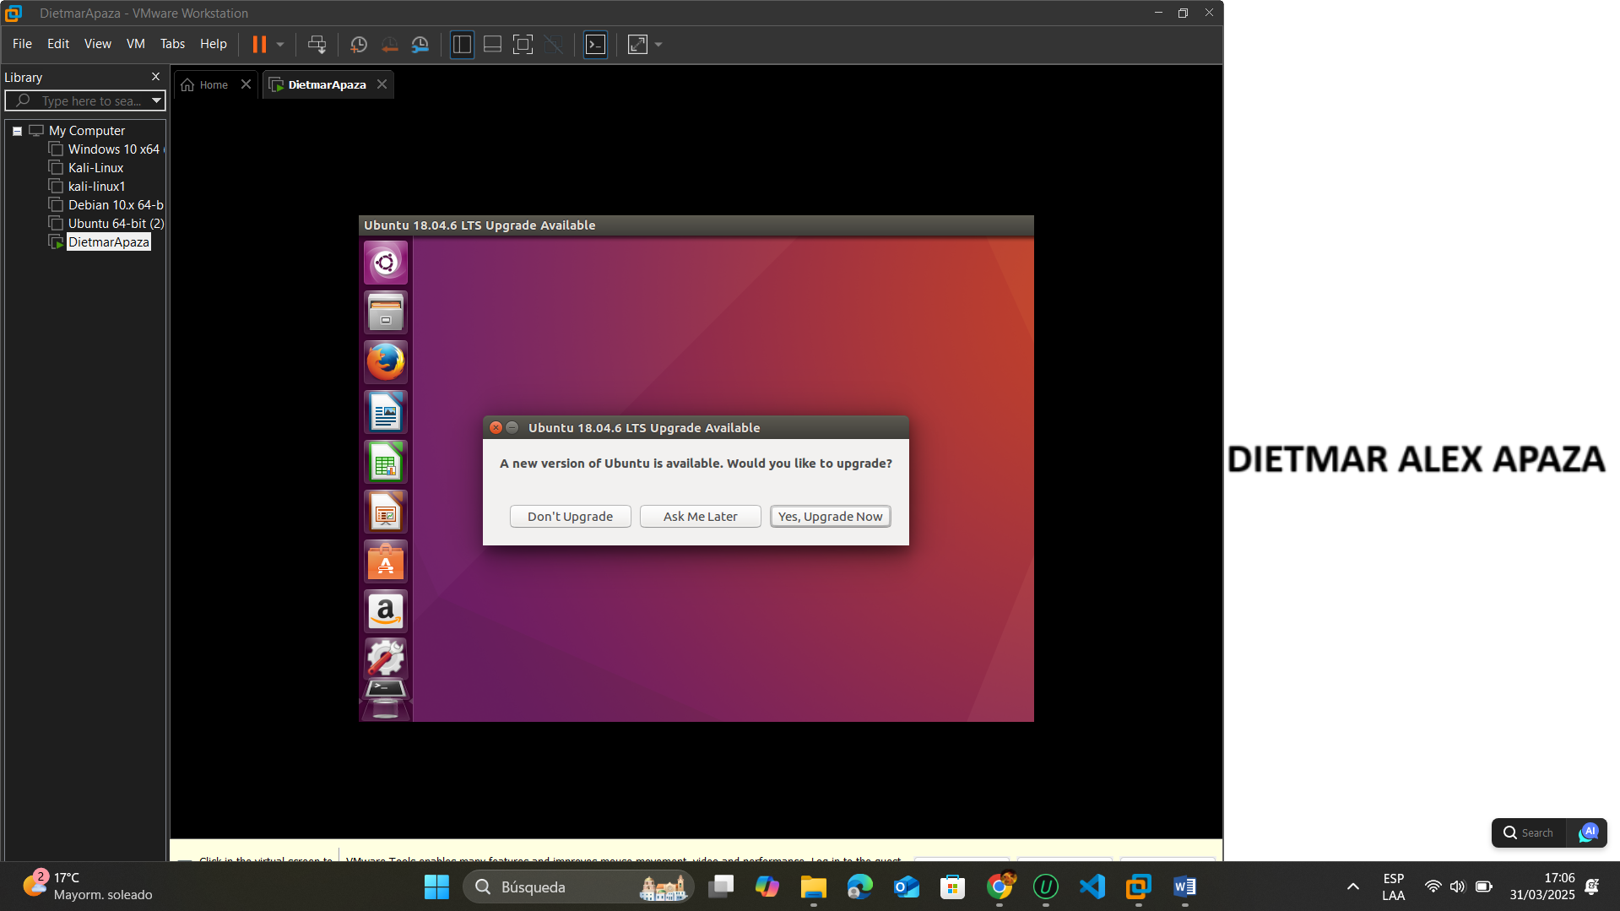

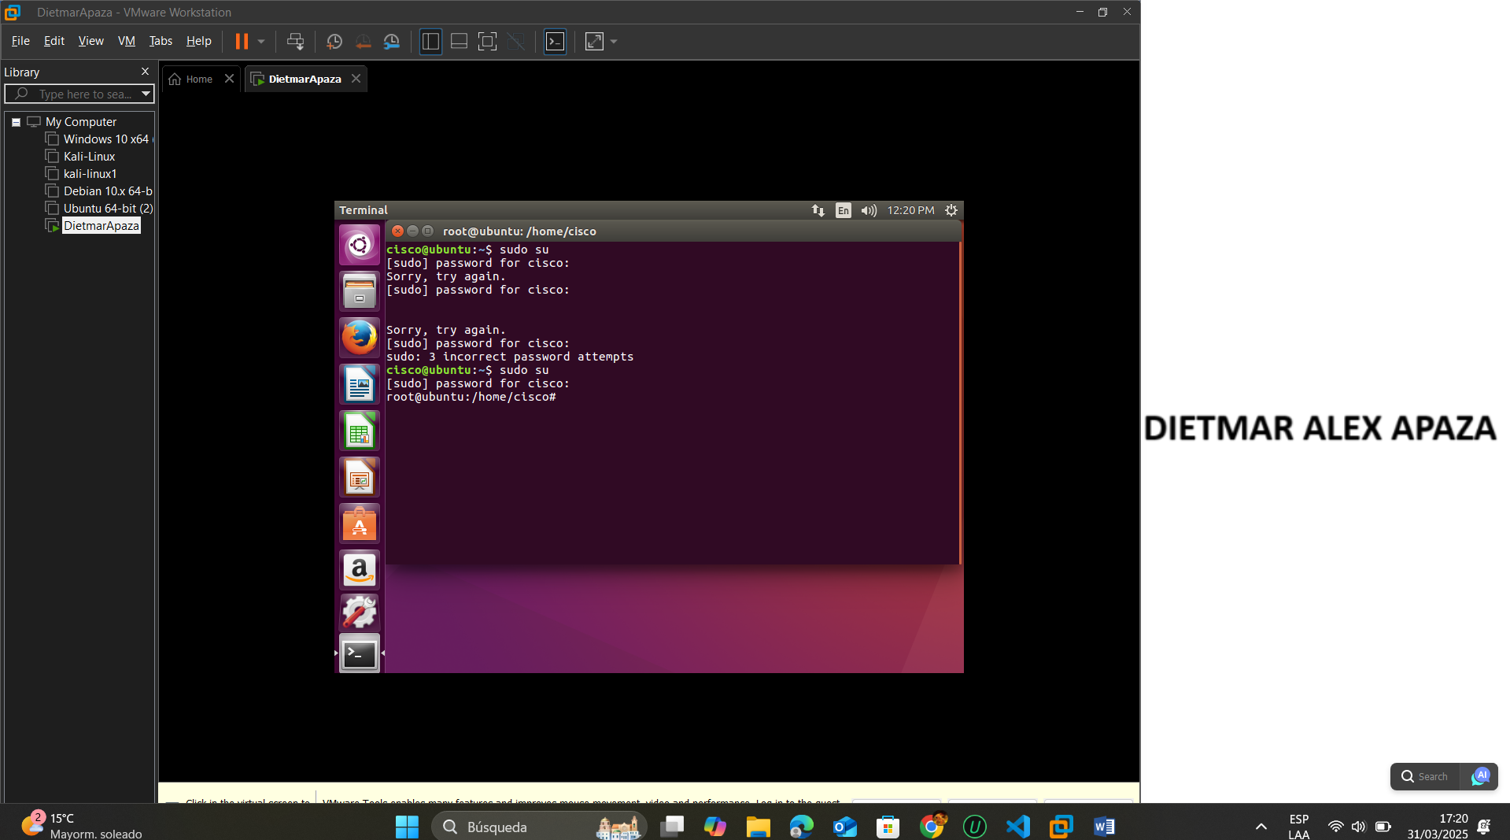

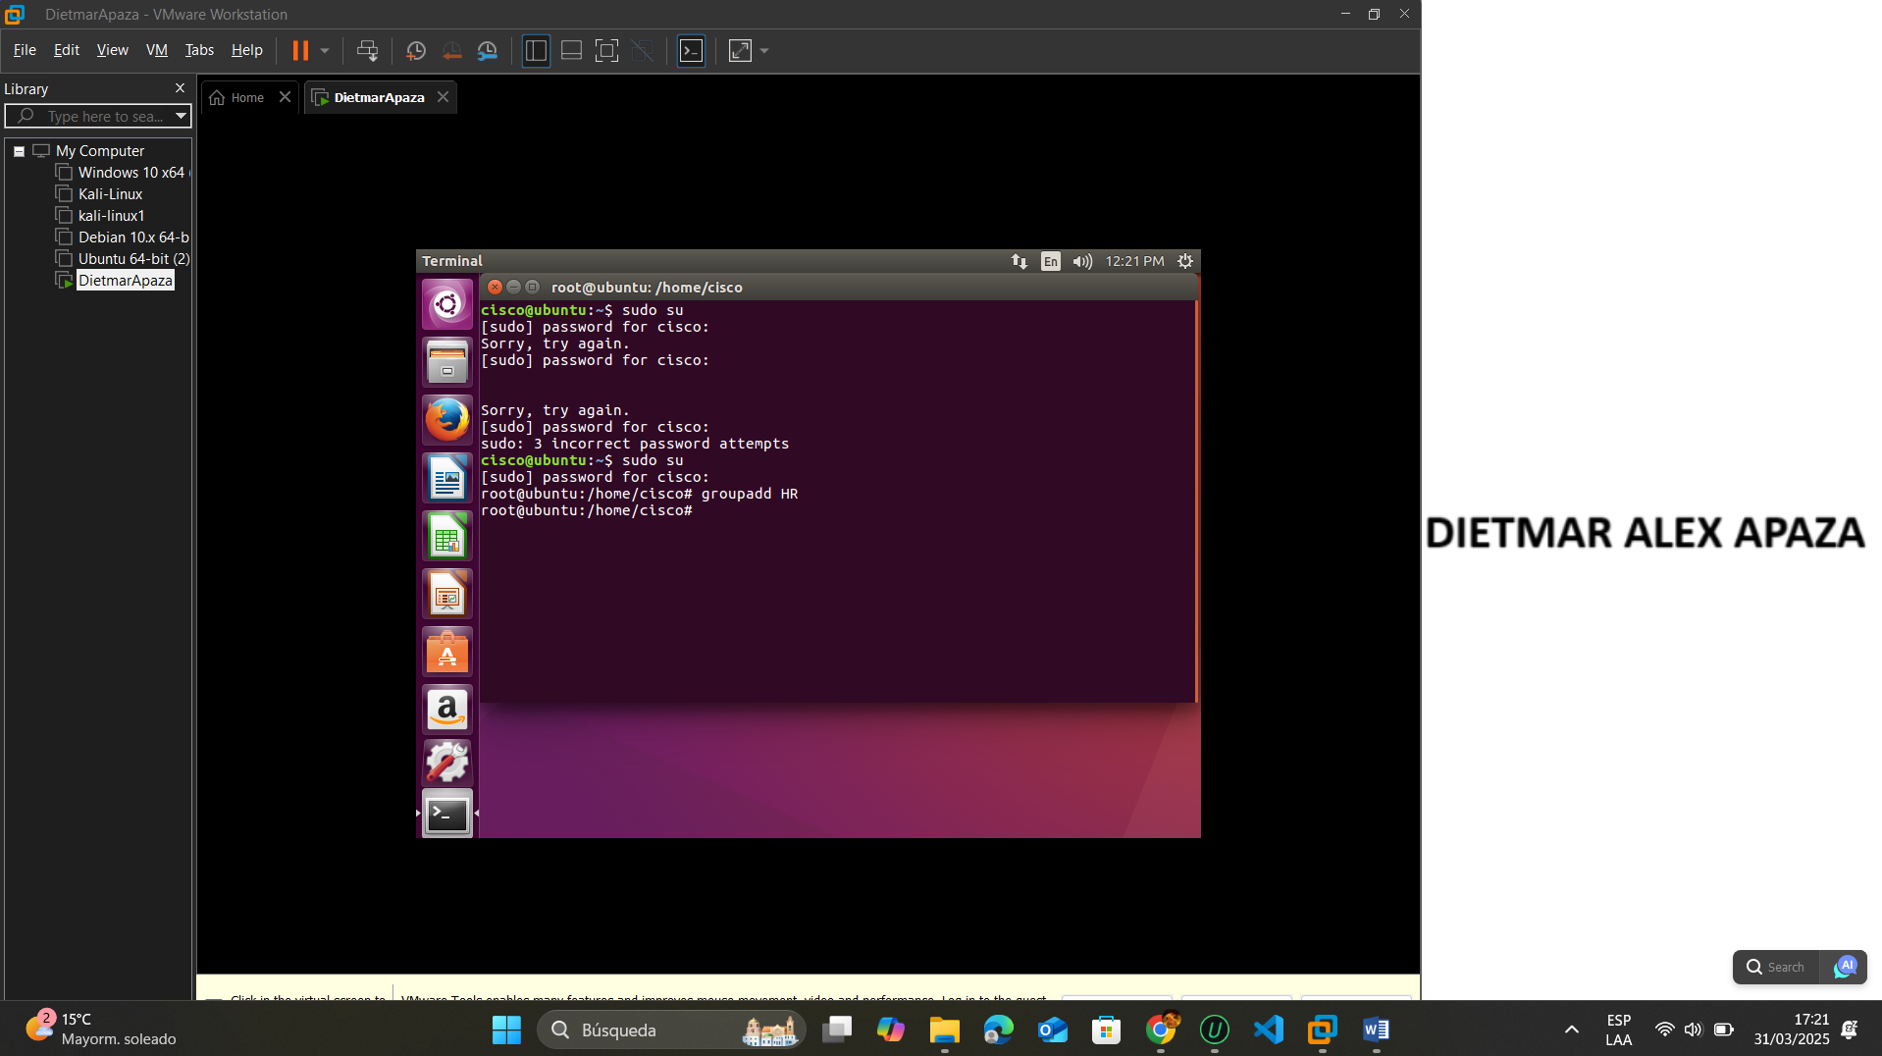

Parte 2: Verificar usuarios, grupos y contraseñas

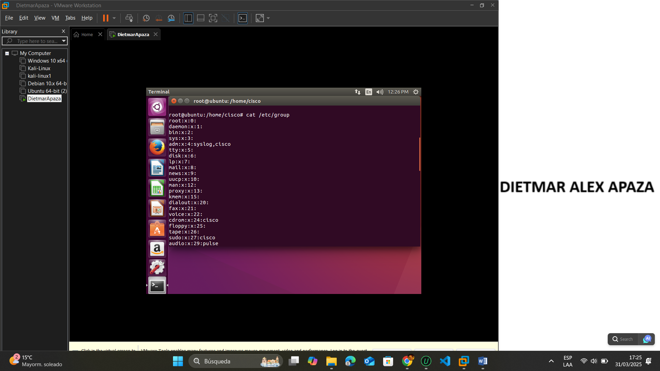

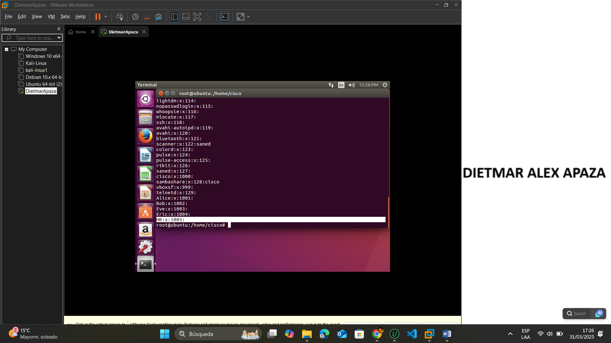

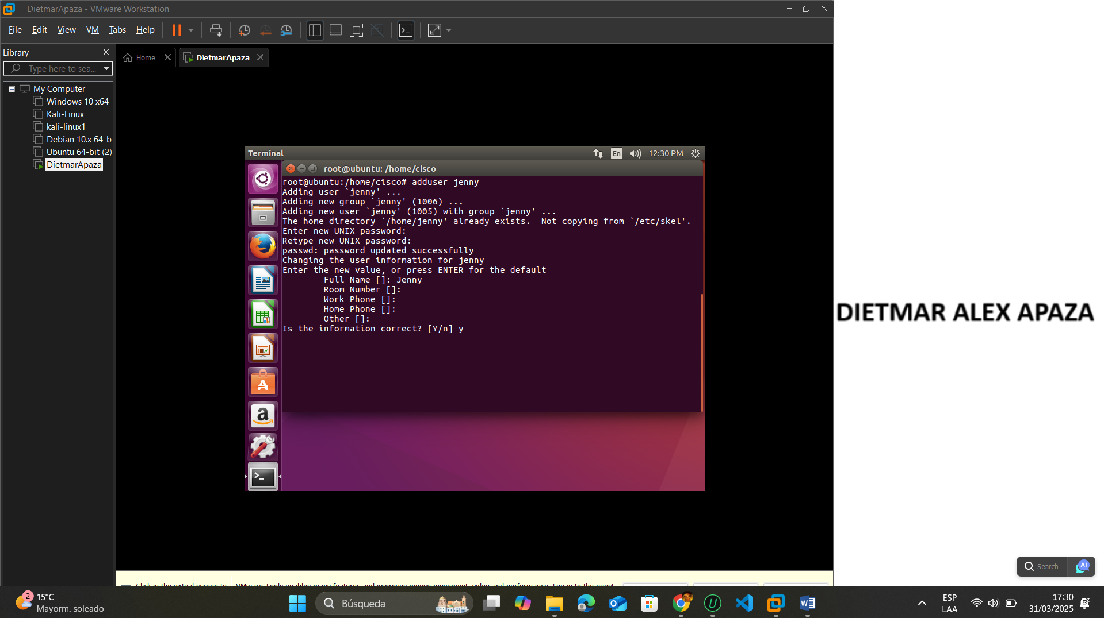

Paso 3: Coloque el usuario Jenny en el grupo de RR. HH.

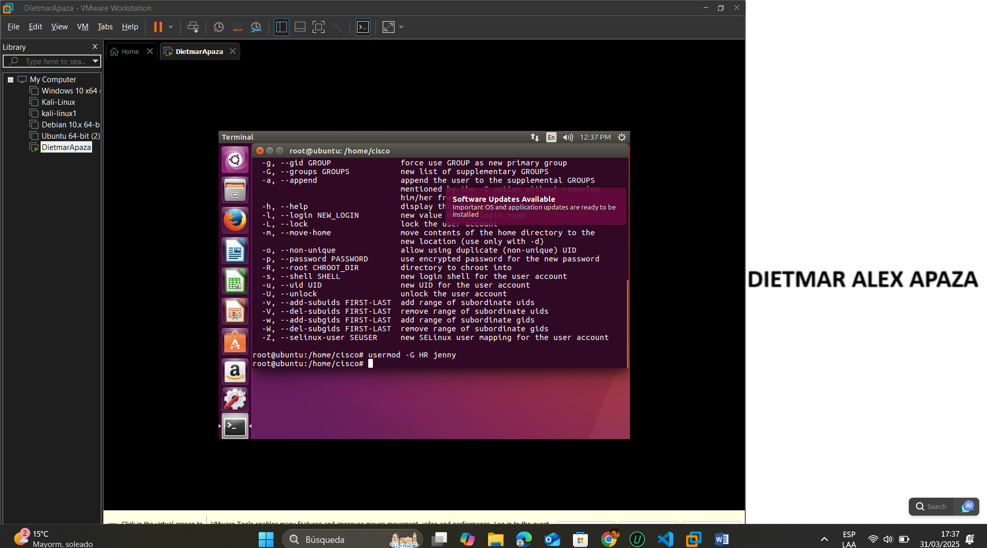

Paso 4: Agregar otro usuario nuevo llamado Joe.

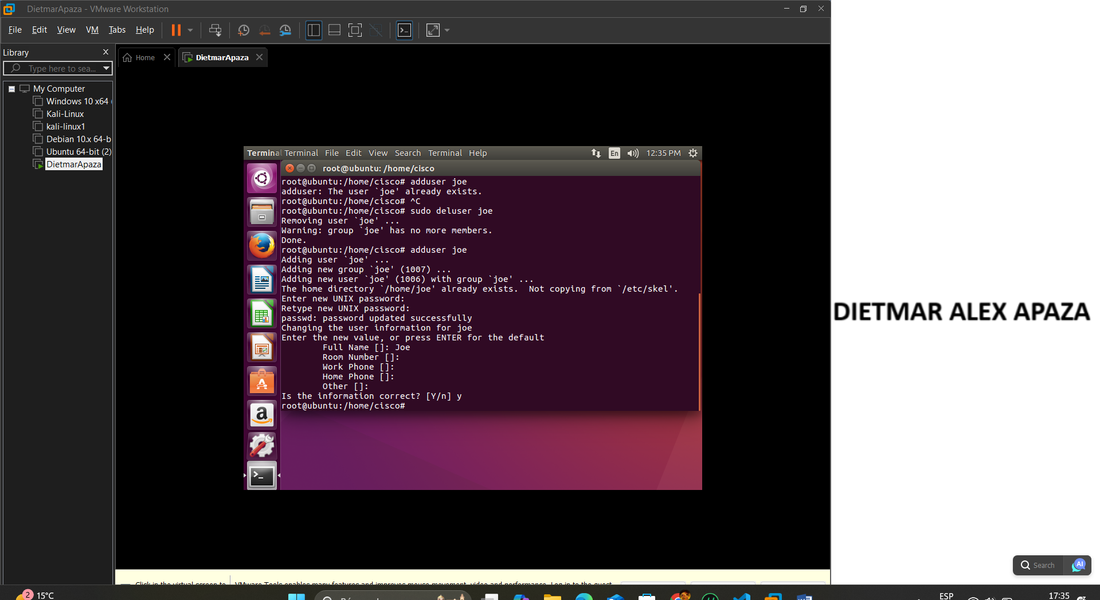

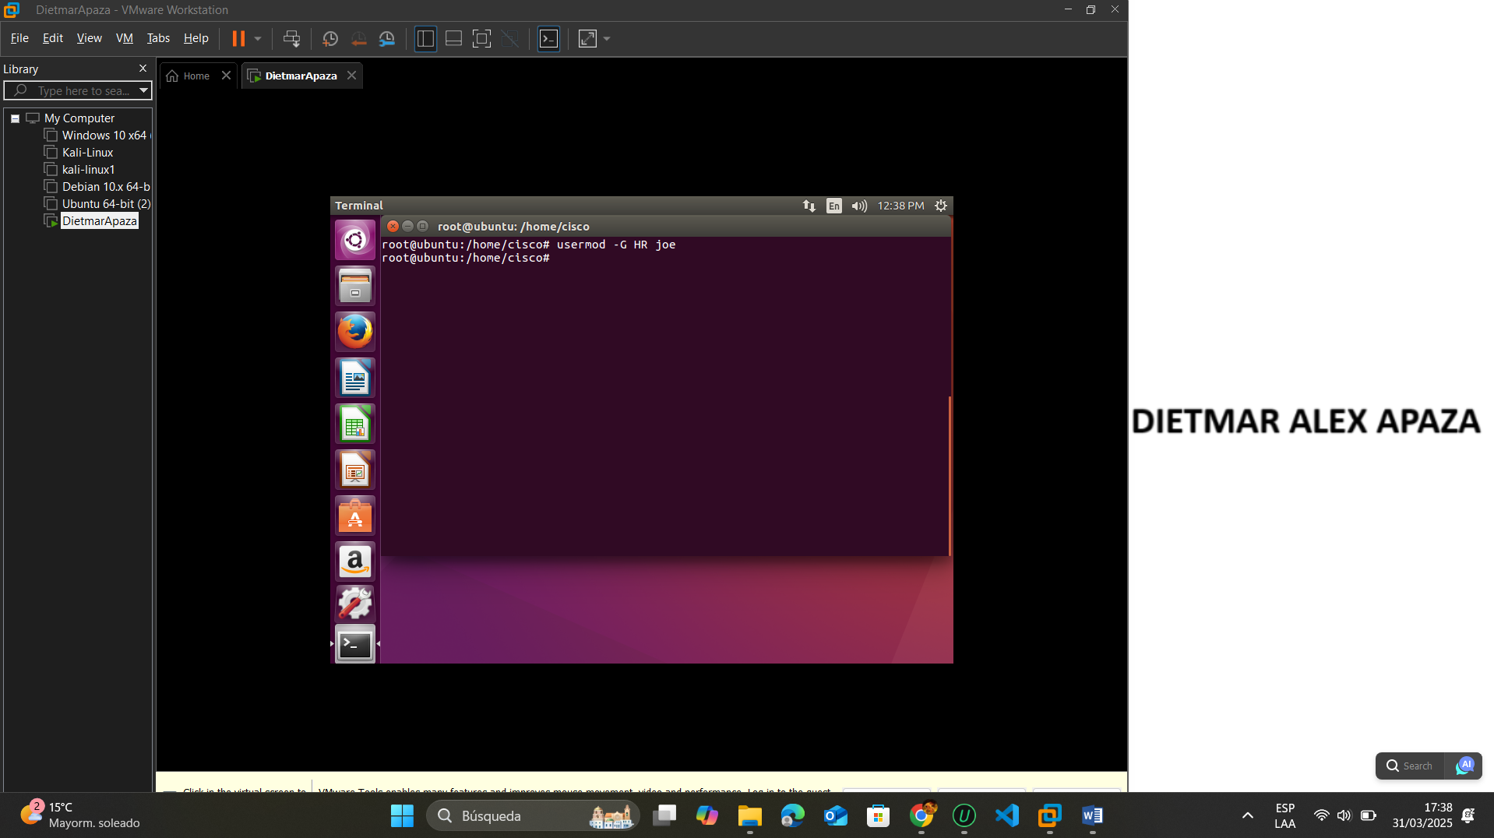

Paso 5: Verifique los usuarios creados recientemente en el archivo passwd.

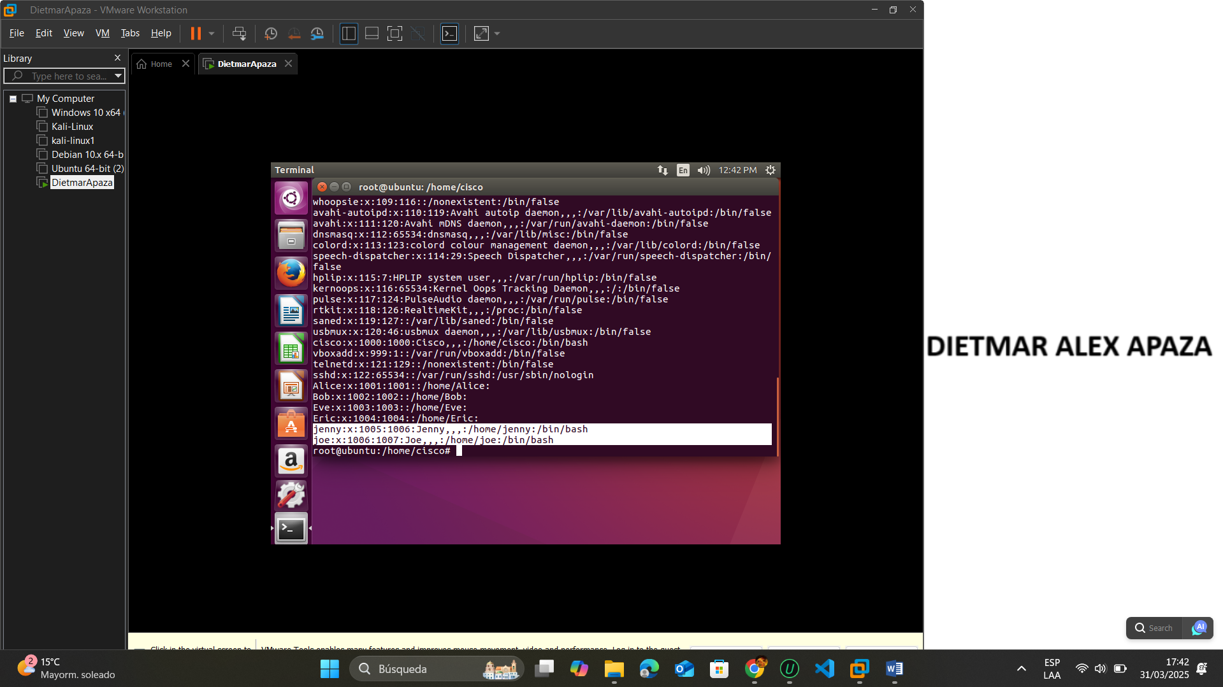

Paso 6: Vea los usuarios creados en el archivo oculto.

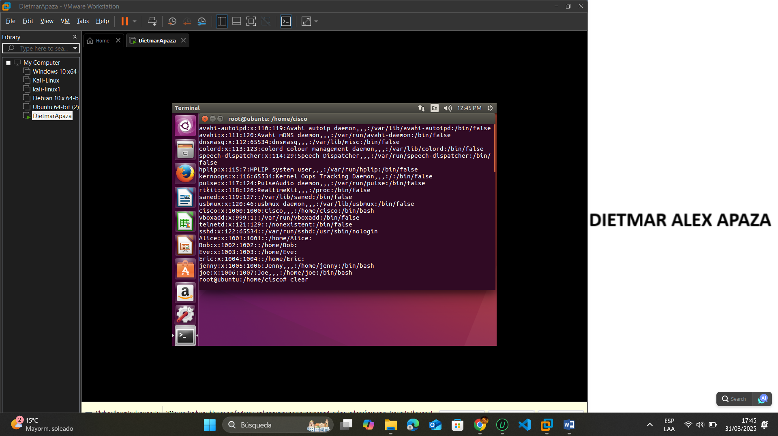

Parte 3: Utilizar permisos simbólicos

EVALUACION

CAPTURA DE PANTALLA DE TODO EL PROCESO DE EVLUACION (entrega en documento)

1.- Crear el grupo SEG2025S1

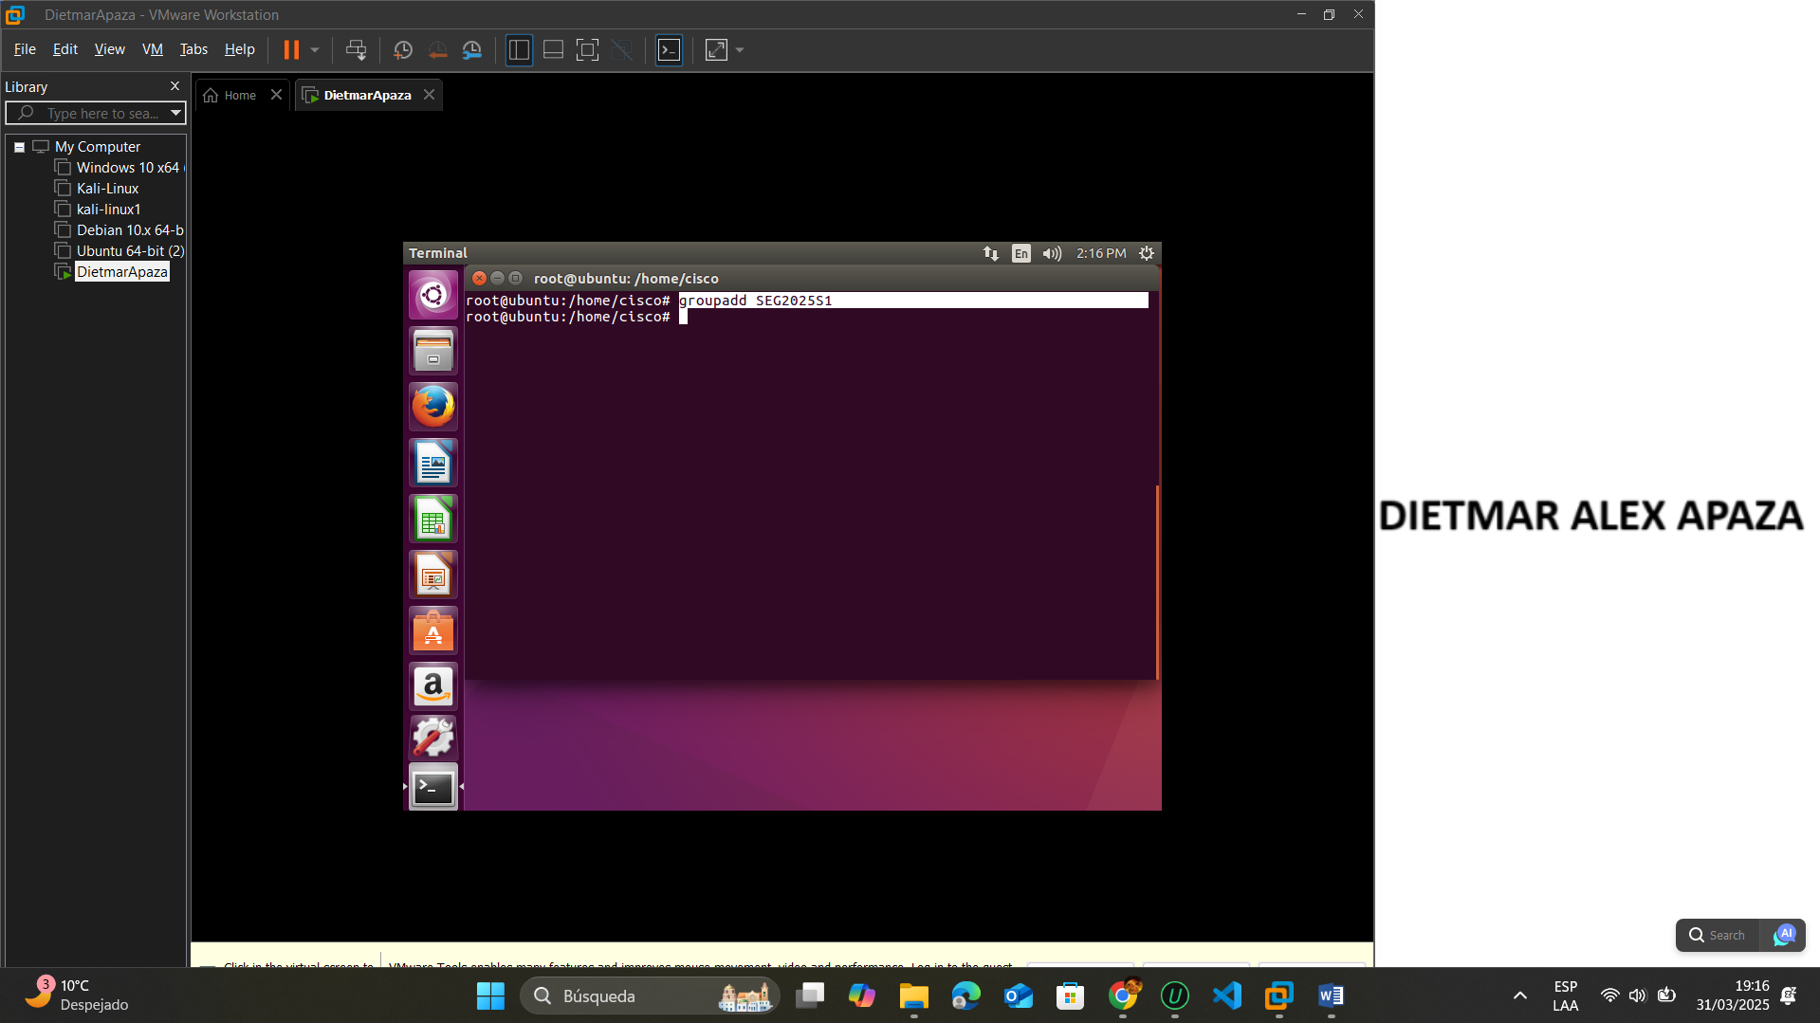

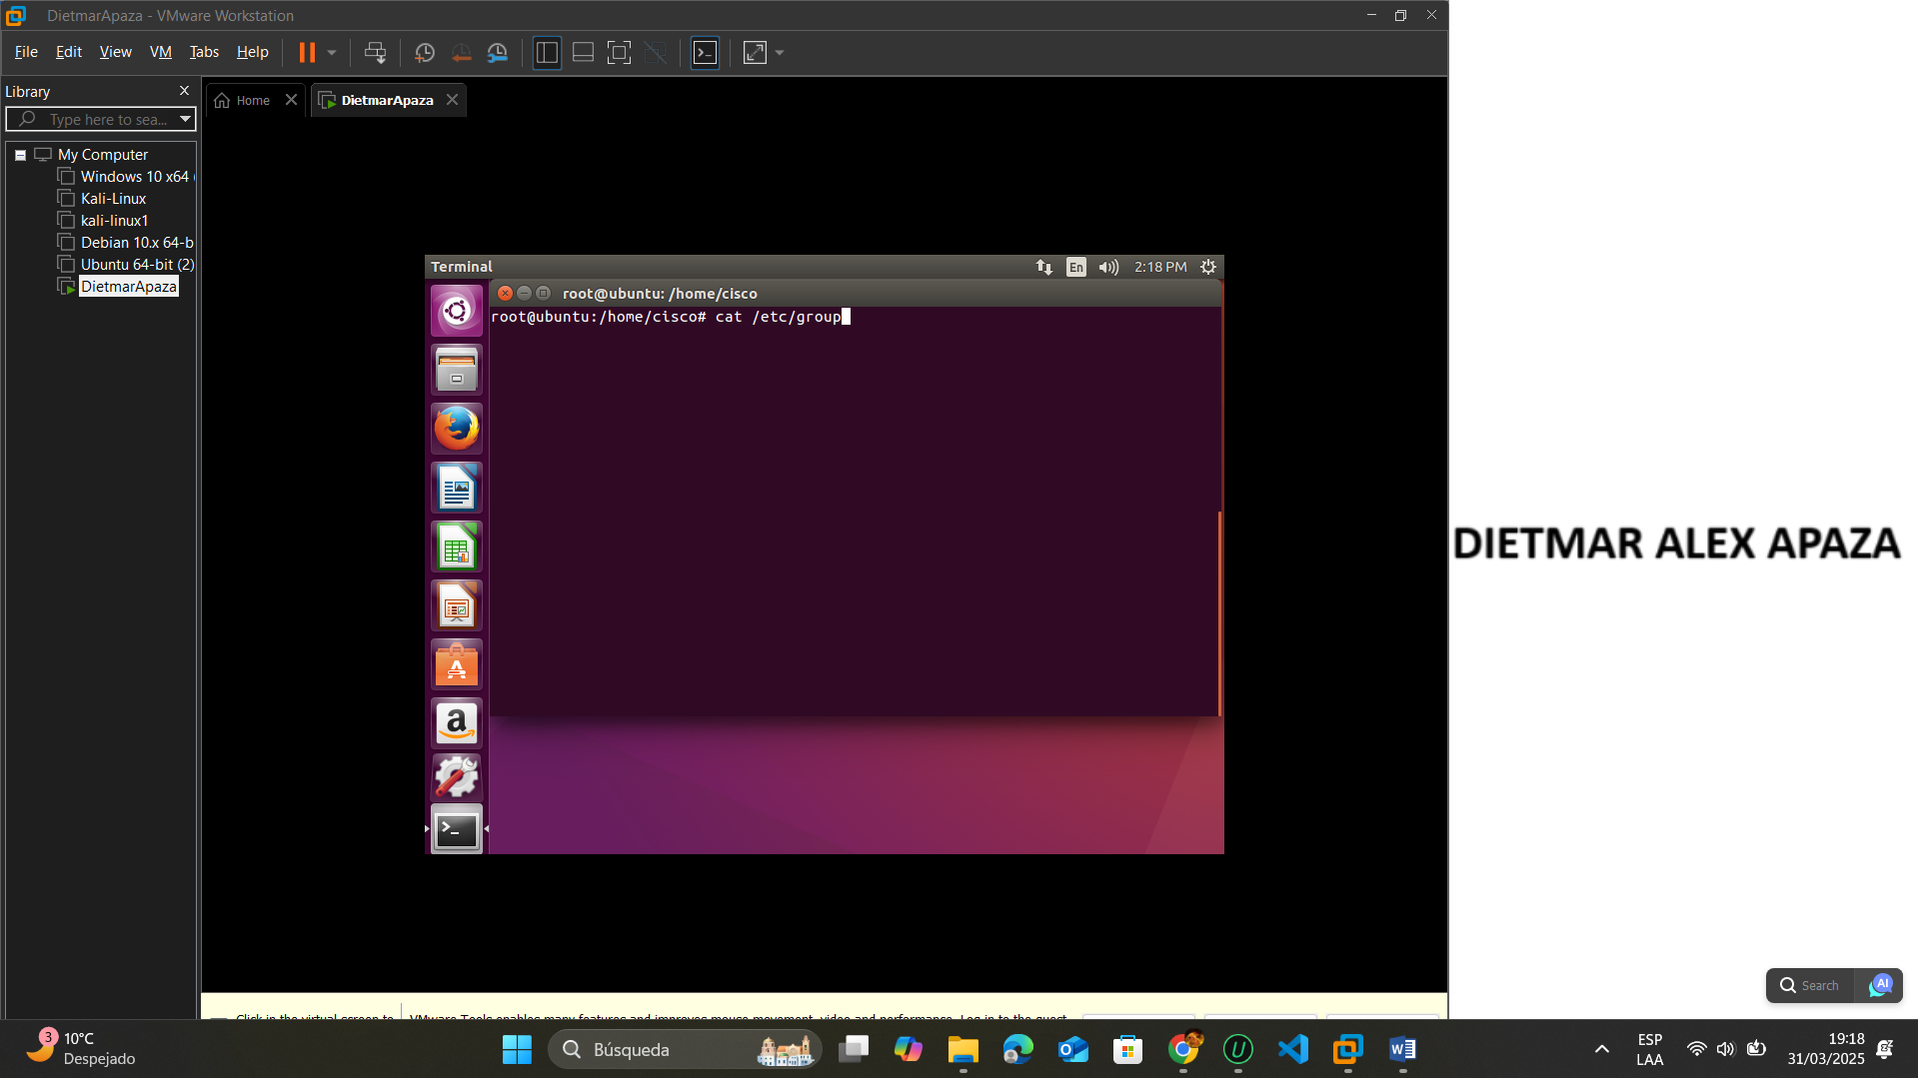

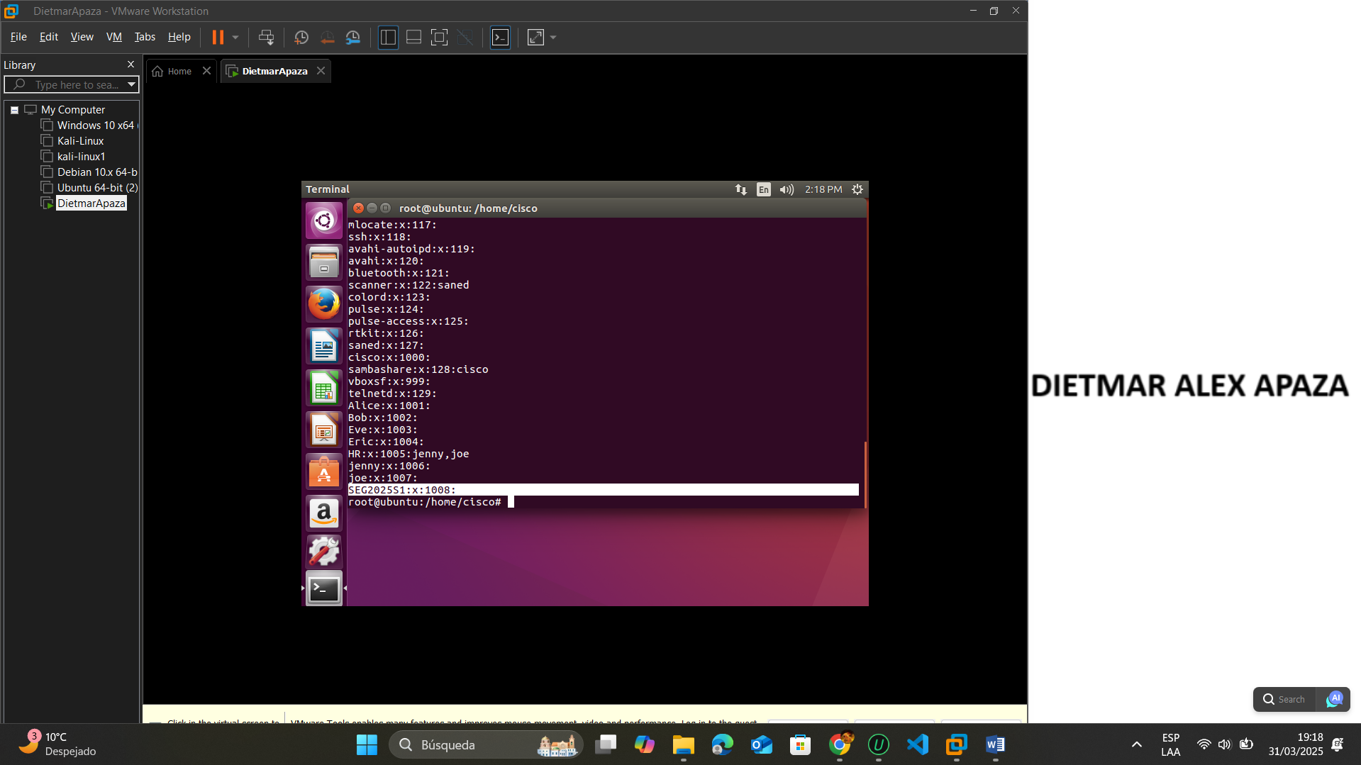

2.- Cree un usuario con su nombre de la forma: Nombre2025S1. Utilice como contraseña seguridad25

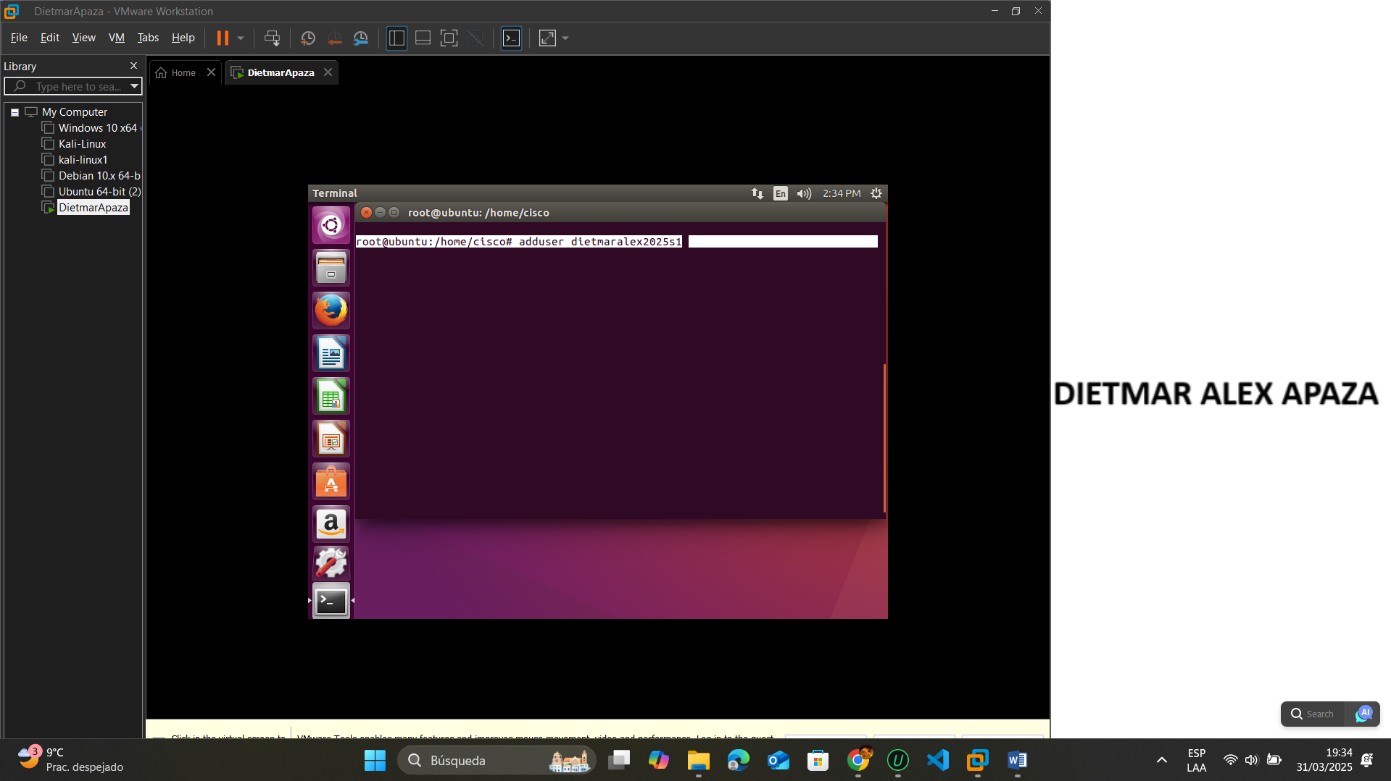

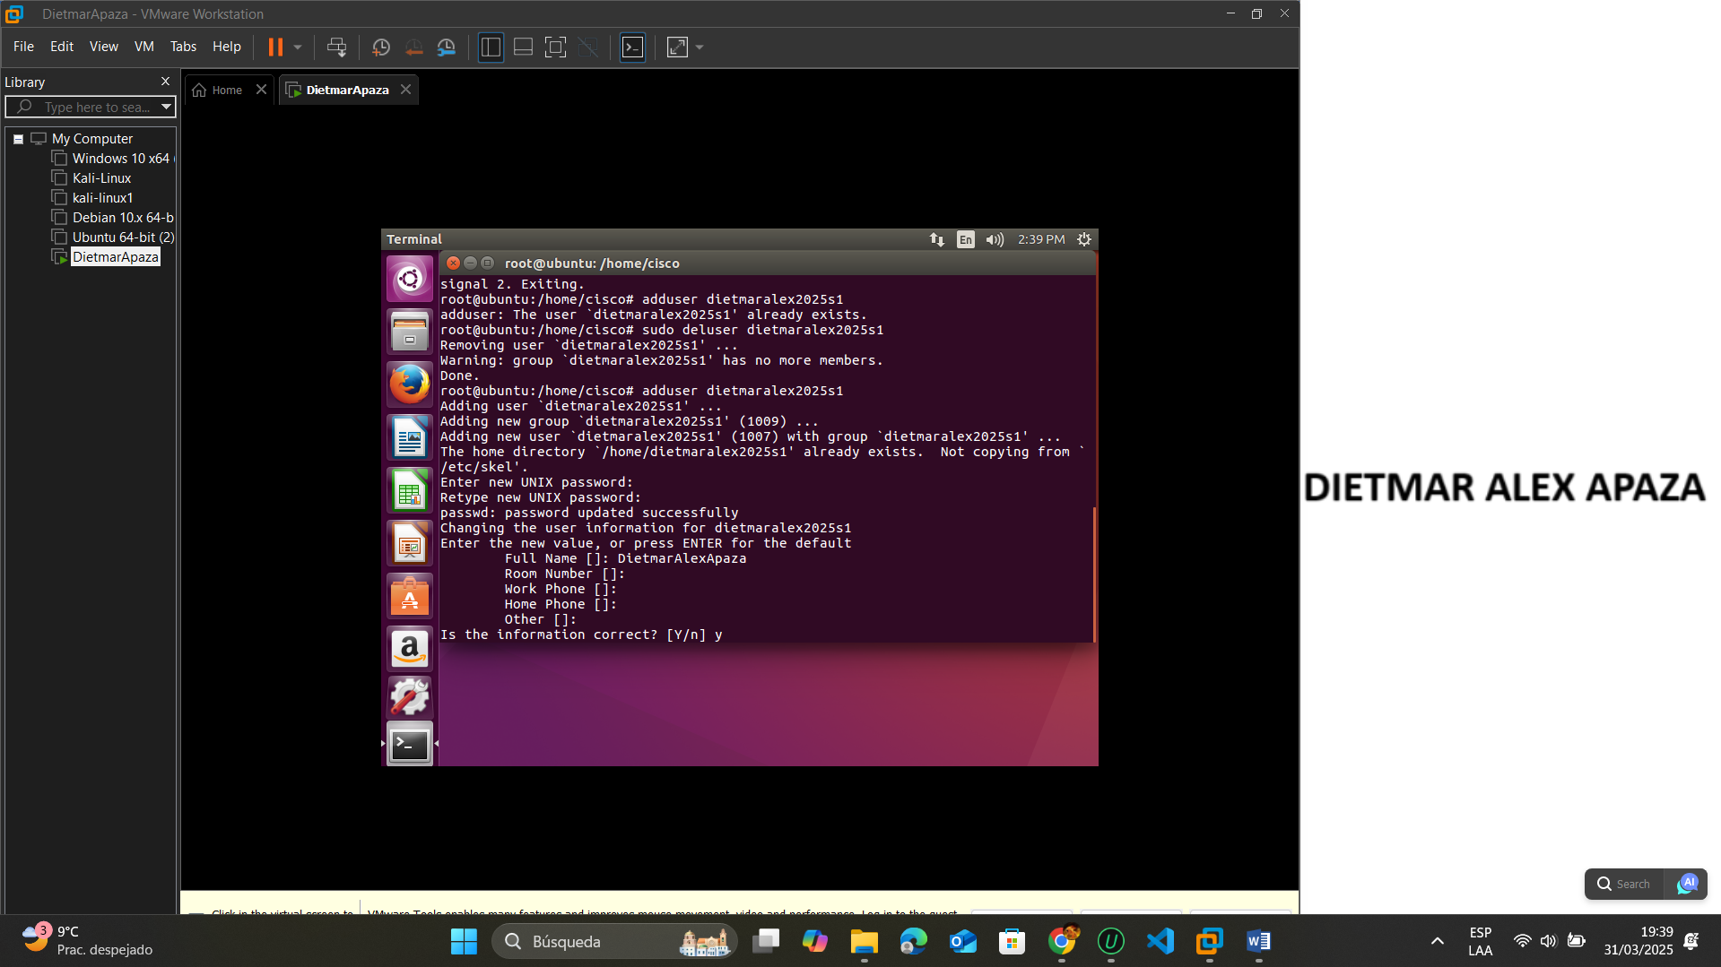

Al crear el ususario con el nombre que nos indica nos sale el error de

3.- Añada este nuevo usuario al grupo SEG2025S1 y verifique que se haya creado en el archivo passwd.

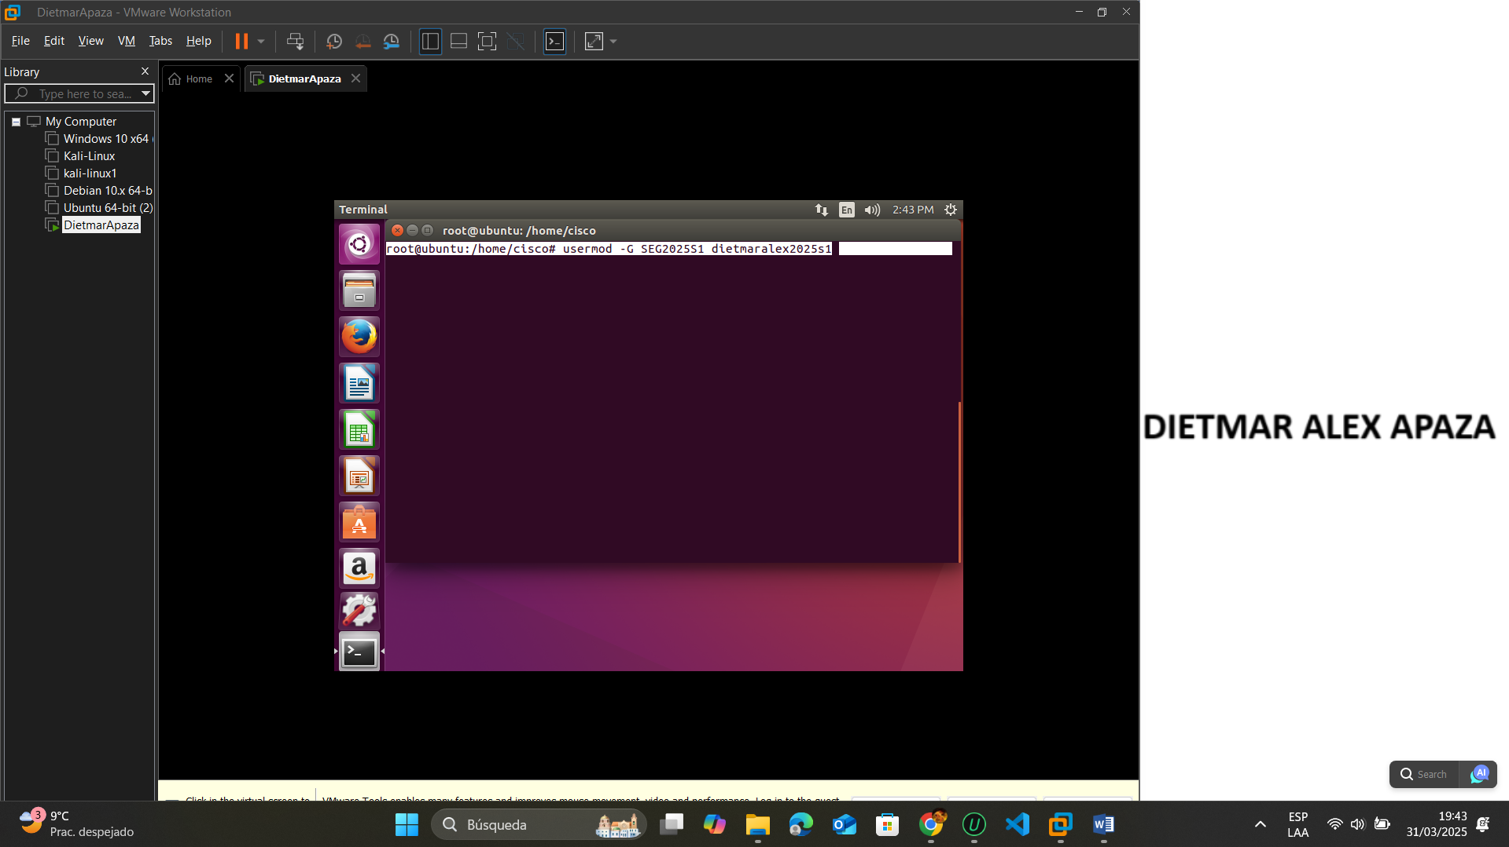

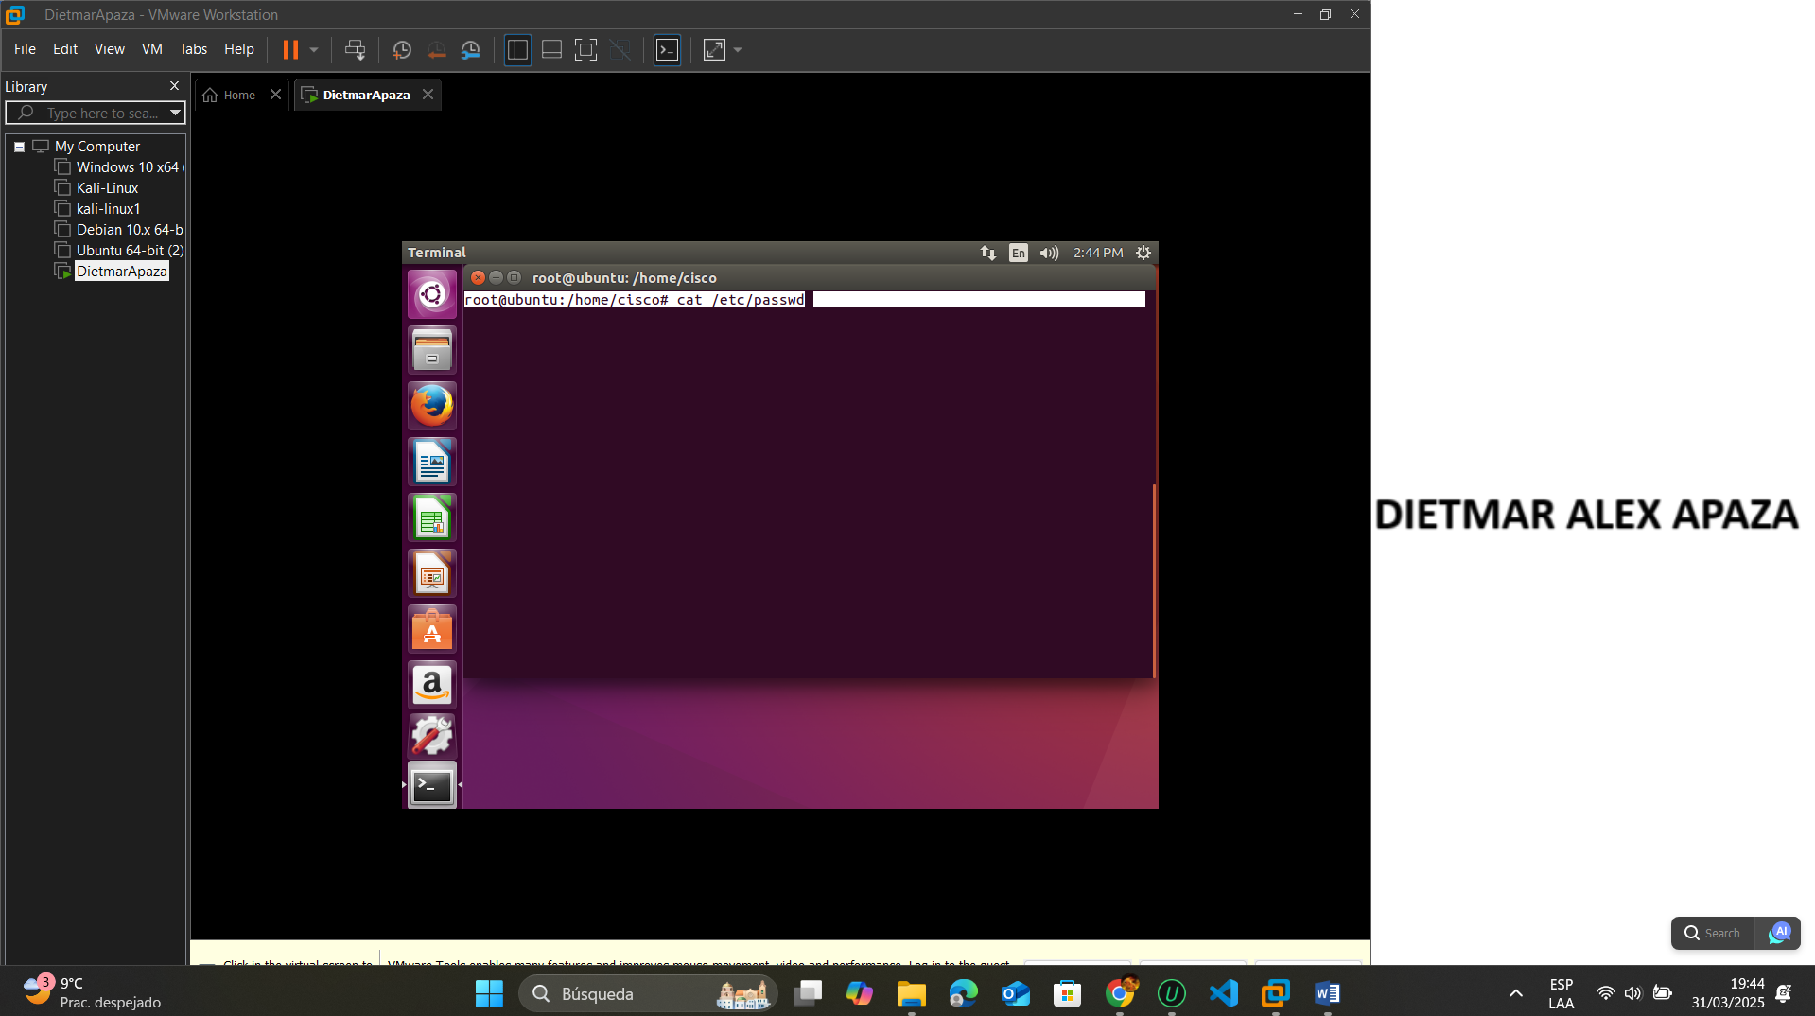

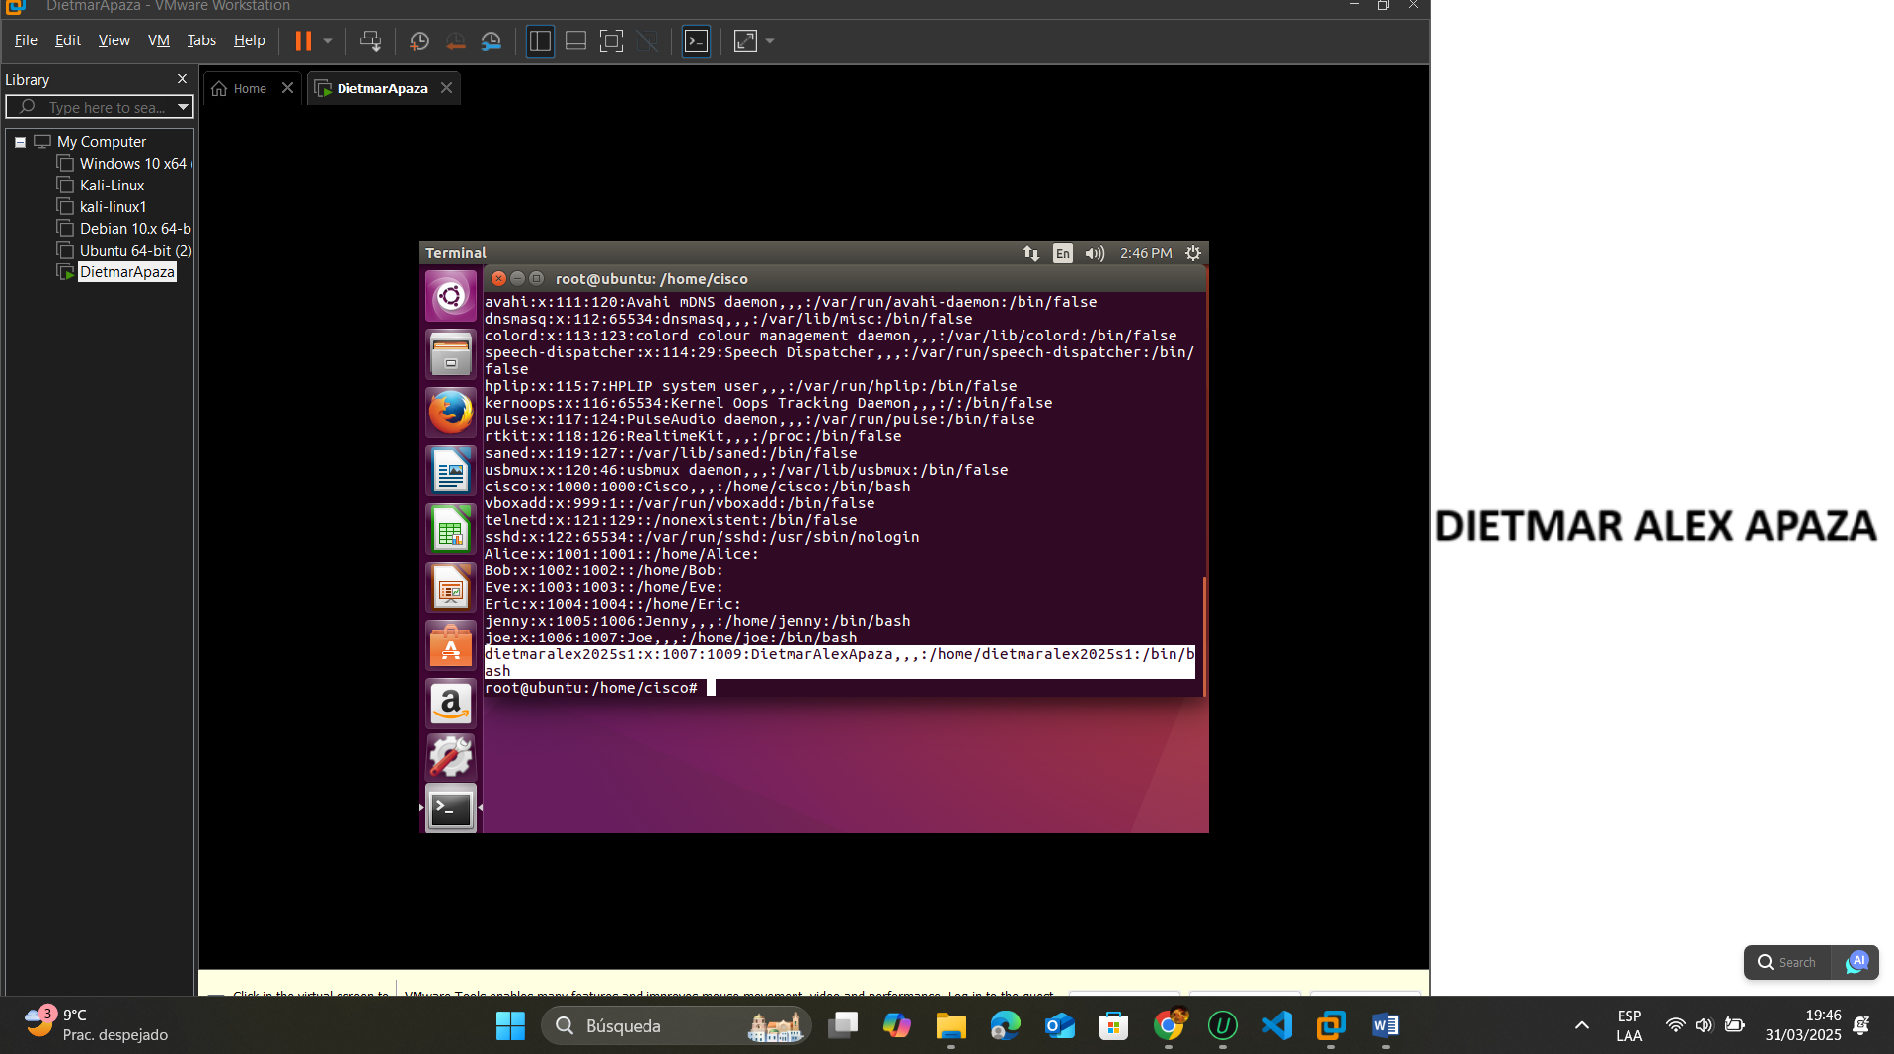

Todos los paso correctos y todos funcionando correctamente.

